Research Gate sistemindən qeydiyyatdan keçərək, profilin yaradılması qaydası

Dünyadakı tədqiqatçılarla əlaqələrin genişləndirilməsi və tədqiqat istiqamətində əməkdaşlığa başlanılması üçün:
- www.researchgate.net linkinə daxil olmalı;
- “Join for free”-ni klikləyərək, qeydiyyat prosesinə başlanılmalı;
- Sizə uyğun tədqiqat qrupu seçilməli;
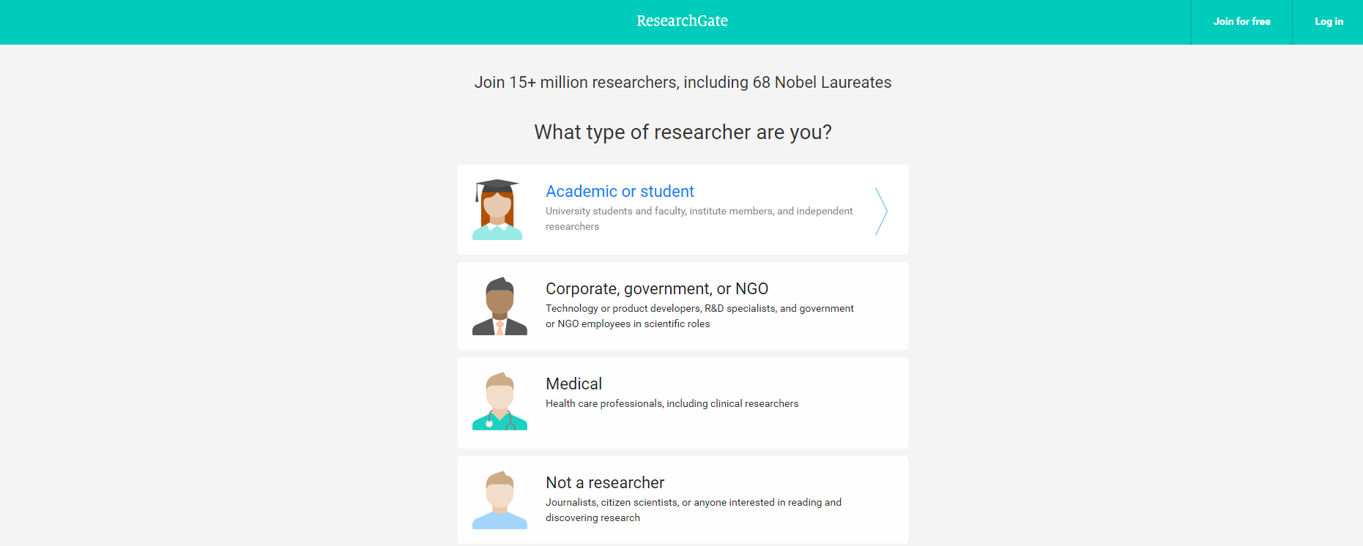

- Ali təhsil müəssisənin adı, fəaliyyət göstərdiyiniz struktur bölmənin (fakültə, kafedra, departament, şöbə və s. ) və ya təhsil aldığınız fakültənin adını göstərməli;
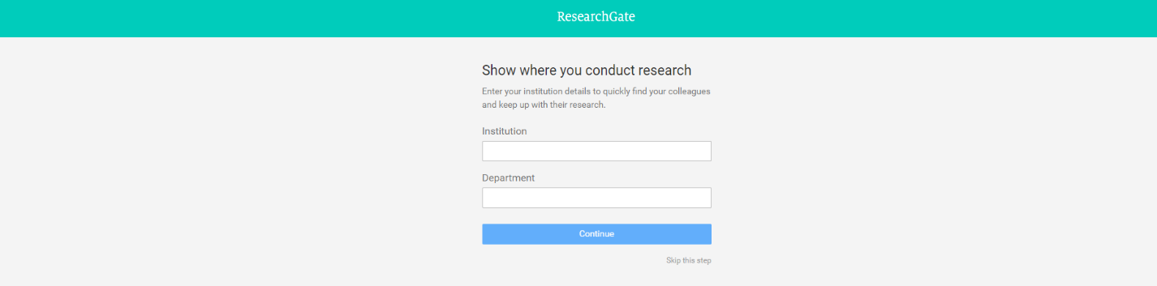

- Adınız, soyadınız, rəsmi korporativ elektron ünvanınız (@unec.edu.az) daxil olunmalı və parolunuz seçilməli;
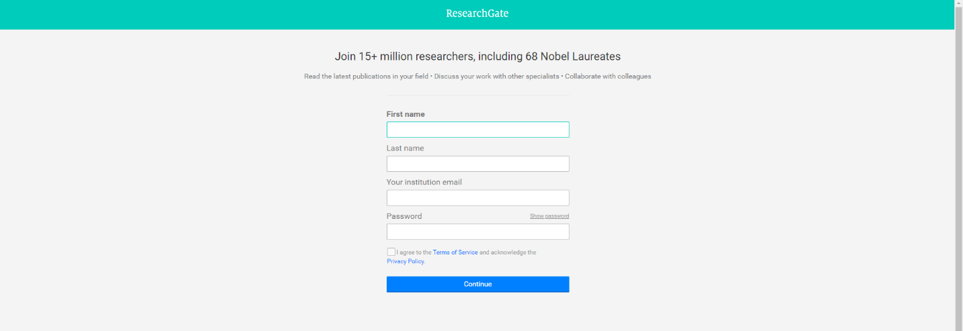

- Nəticədə profiliniz yaranır. Daha sonra qeydiyyatdan keçdiyiniz elektron ünvana profilinzin təsdiqlənməsi üçün məktub göndərilir. Mütləq şəkildə email ünvana daxil olaraq ResearcheGate-dən gələn məktubu açaraq “Confirm email address”-i sol düymə ilə klikləyərək profilinzi aktivləşdirməlisiniz.

